院生企画セミナー実施報告
博士後期課程 複合現象科学専攻１回生
梅田早希

2006年12月9日（土）10時から本学理学部C棟4階C434数学小講義室で「院生企画セミナー」を実施しました。今回は鳴門教育大学教授の松岡隆先生と京都大学情報研究科教授の船越満明先生をお招きし、「流体のかき混ぜ」をテーマに講演会を企画しました。

松岡先生の講演（10時～12時）について
最近、組みひも理論を流体のかき混ぜに応用する研究が盛んに行なわれています。松岡先生には「pseudo-Anosov写像が持つ周期点を持つ組みひもタイプについて」という題目でこれらの研究の基礎となる数学の理論について紹介して頂きました。講演では、組みひもの定義から始まり、基礎的な概念、力学系との関係の紹介を行なった後、かき混ぜへの応用の基礎となるThurstonの定理やそれに関するこれまでの結果について解説されました。更に、組みひもが定める力学系に関して、先生自身が最近証明された閉軌道の存在定理についての紹介がありました。
講演は予定時間を大幅に越え、その後の質疑応答でも活発な議論が行なわれて、充実したセミナーとなりました。

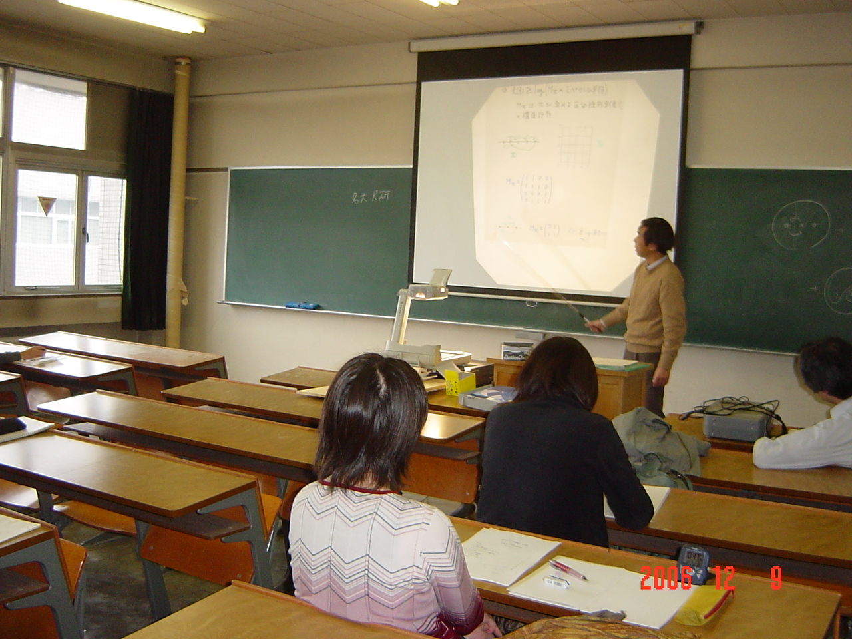
船越先生の講演（13時～15時）について
船越先生には実際の応用に近い視点から「流体のラグランジアンカオスとカオス混合」という題目で、流体のかき混ぜについて紹介して頂きました。流体のかき混ぜは食品工業やガラス工業、化学工業などの工場で必要とされており、工学的な観点から古くから研究されています。講演ではまず、この研究の歴史的背景（コンピュータを用いた数値実験、カオス理論、力学系理論との関連）、そしてそこから生まれてきたカオス混合という考え方についての紹介がありました。そして、カオス混合の研究の具体例として「偏心２円筒間の遅い流れ」についてアニメーションやビデオを用いて詳しく解説されました。特に写像の安定多様体や周期点の分布の様子をシミュレートし、それを用いてかき混ぜの効率を調べようとしている船越先生ご自身の研究は、数学だけではなく物理、情報科学の専門家にも興味深いものであったようです。更にこれに関して幾つかの問題提起がなされました。
偏心２円筒によるかき混ぜの様子
講演後の質疑応答では、院生や教員からの質問と講師からの丁寧な返答による議論が活発に行なわれ、２時間に及ぶセミナーは有意義なものとなりました。

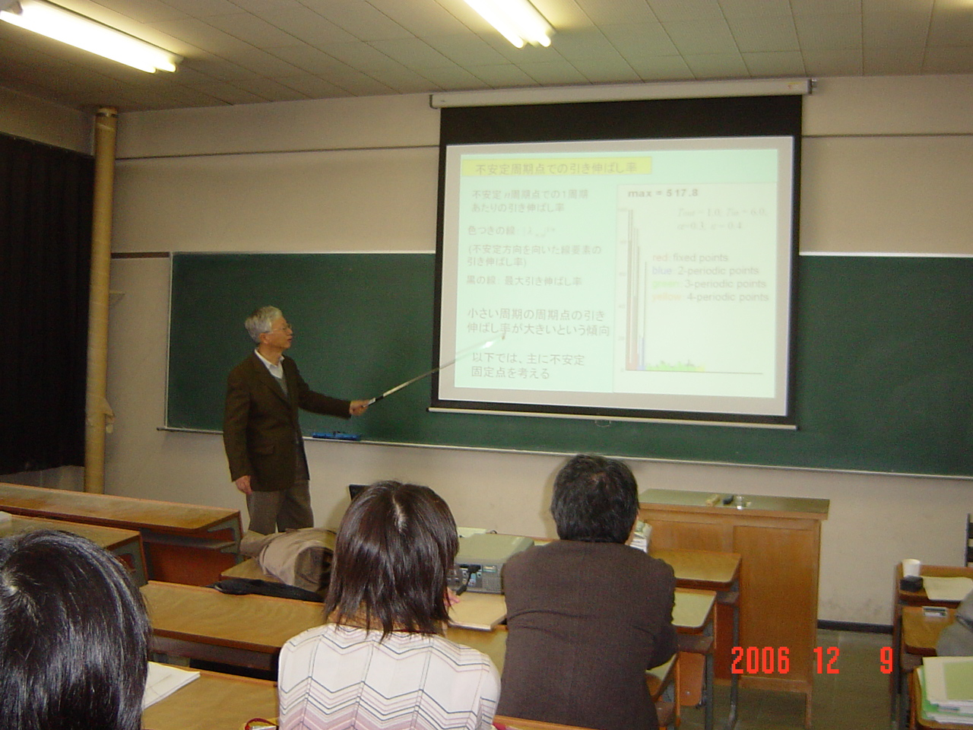

参加者：講演者１名、本学教員５名、本学博士課程学生６名、修士・学部生５名、その他１名（学振特別研究員）、学外３名、計２１名

